去弄这个东西是挺不值得的，找素材、编文字、做图片、录视频……最后发布出去，瞬间获得了各位好朋友们的一些点赞和鼓励。首先在这里我必须要先谢谢大家对我的支持，因为有你们，我才会有勇气继续的走下去。但每次的短暂“热闹”过后，似乎什么都没有改变。所以，我在思考，怎么才能让我做出来的东西可以给大家带来一些或多或少的帮助，哪怕只有一点点，至少可以让这一点点流传到大家今后的生活当中，这样才会让我消耗掉的这些时间变得有意义一些。我希望的最好结果就是，点开这篇文章的人，不再只是局限于电力人，我想帮助到的是所有需要用电的人，希望各位朋友们有什么比较好的意见或者建议可以联系我，联系方式我还没想好，等我们下期再说吧... ...
电能是一种方便的能源，它的广泛应用有力地推动了社会的发展，给人类创造了巨大的财富，改善了人类的生活。但如果在生产和生活中不注意安全用电，也会带来灾害。例如，触电可造成人身伤亡，设备漏电产生的电火花可能酿成火灾等，所以安全用电是所有电力用户都必须掌握的一门课程。
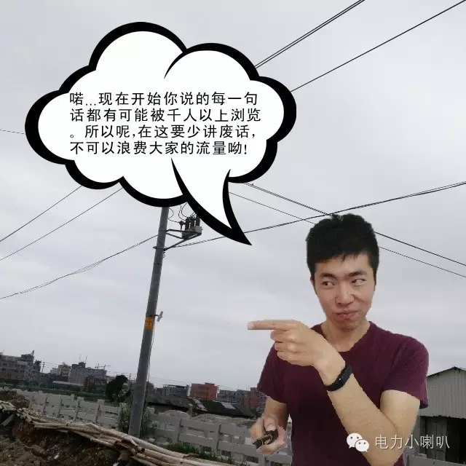
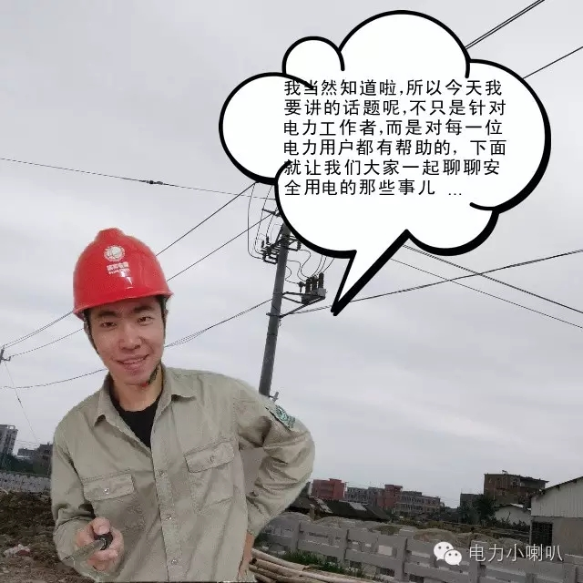
如果将照明开关装设在零线上，虽然断开时电灯也不亮，但灯头的相线仍然是接通的，而人们以为灯不亮，就会错误地认为是处于断电状态。而实际上灯具上各点的对地电压仍是220伏的危险电压。如果灯灭时人们触及这些实际上带电的部位，就会造成触电事故。所以各种照明开关或单相小容量用电设备的开关，只有串接在火线上，才能确保安全。

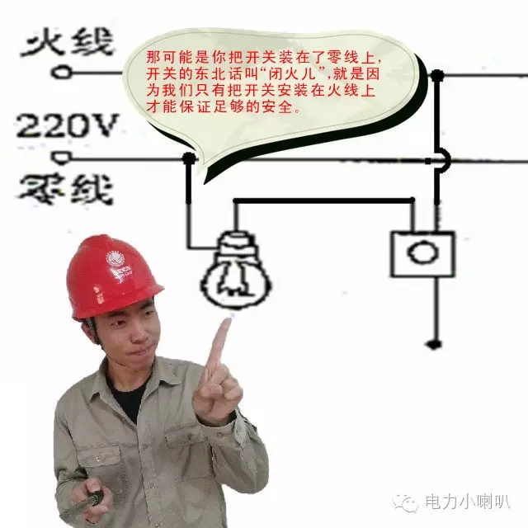
漏电保护器是一种新型的电气安全装置，其主要用途是防止由于电气设备和电气线路漏电引起的触电事故。它可以及时的切断电气设备运行中的单相接地故障，防止因漏电引起的人身触电和电气火灾事故。
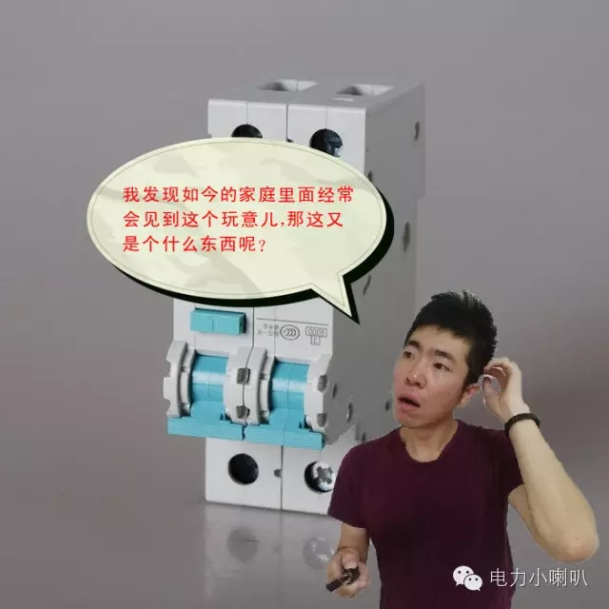
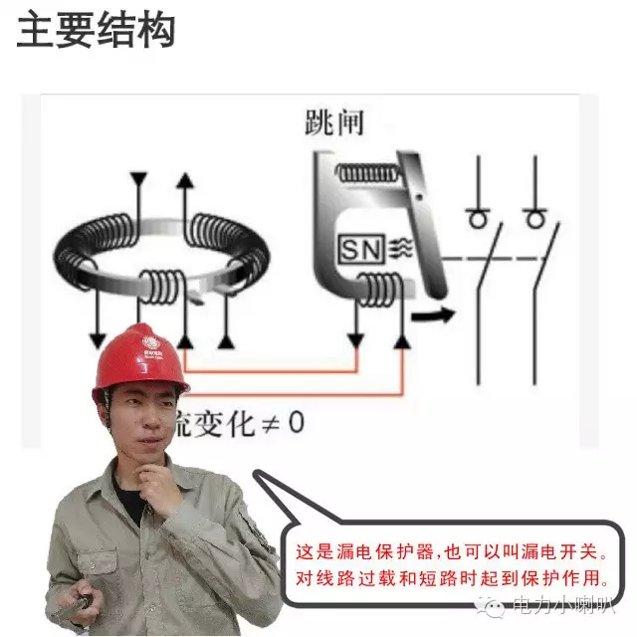
居民家庭用的保险丝应根据用电容量的大小来选用。如使用容量为5安的电表时，保险丝应大于6安小于10安；如使用容量为10安的电表时，保险丝应大于12安小于20安，也就是选用的保险丝应是电表容量的1.2~2倍。选用的保险丝应是符合规定的一根，而不能以小容量的保险丝多根并用，更不能用铁丝铜丝等代替保险丝使用。
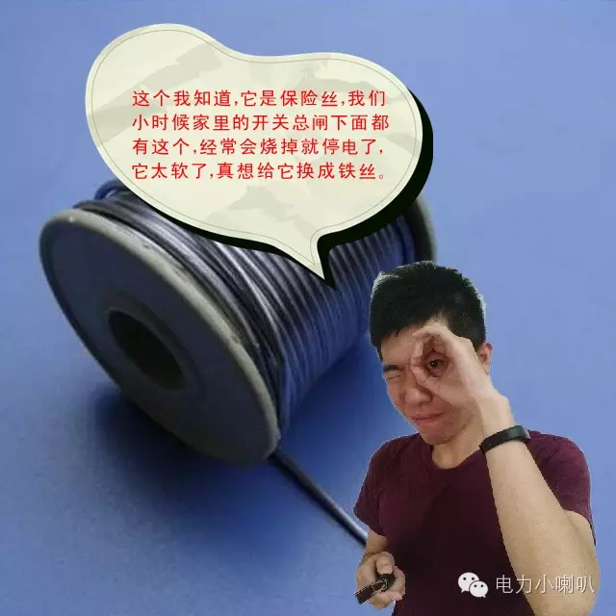
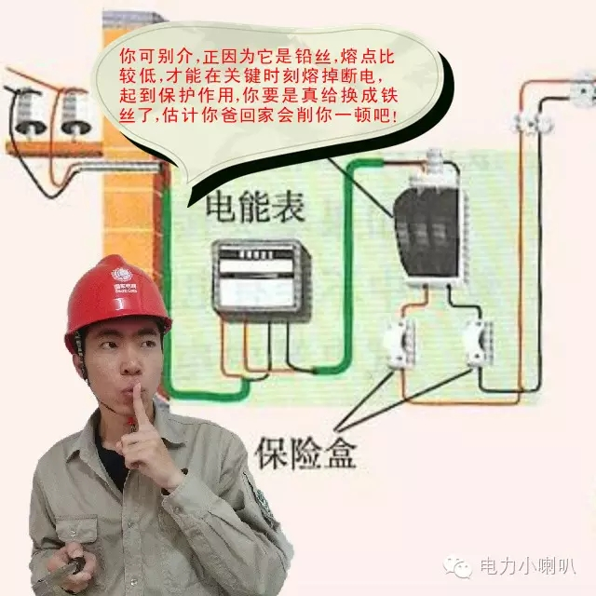
通常，单相用电设备，特别是移动式用电设备，都应使用三脚插头和与之配套的三孔插座。三孔插座上有专用的保护接零（地）插孔，在采用接零保护时，有人常常仅在插座底内将此孔接线桩头与引入插座内的那根零线直接相连，这是极为危险的。因为万一电源的零线断开，或者电源的火（相）线、零线接反，其外壳等金属部分也将带上与电源相同的电压，这就会导致触电。
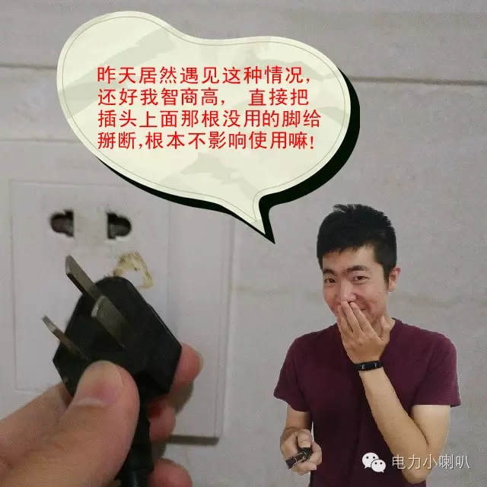

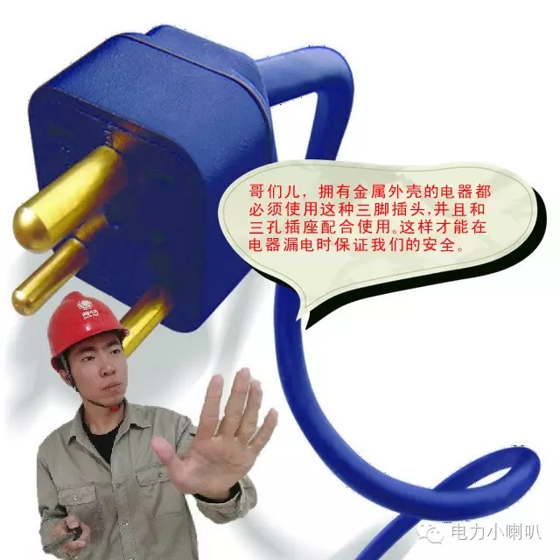
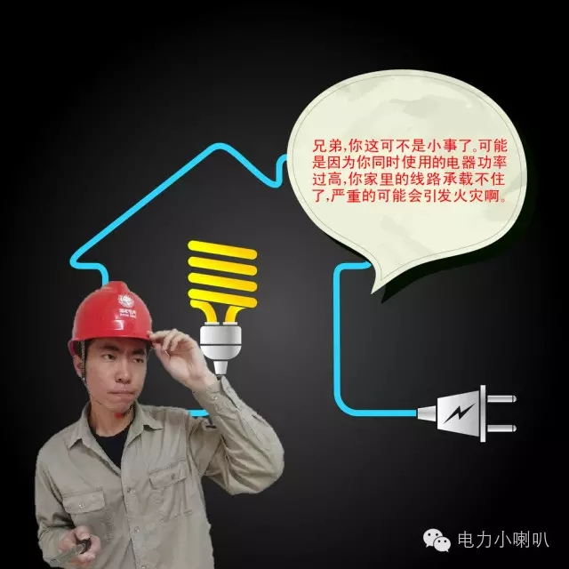

夏季酷热，空调、风扇都转了起来，因为使用这些电器而造成的火灾、触电事故每年都有发生。那为了安全要注意些什么呢？首先，要考虑电能表和低压线路的承受能力。电能表所能承受的功率近似于电压乘以电流的值，民用电的电压是220伏，如家中安装2.5安的电能表，所能承受的功率便是550瓦，像600瓦的电饭煲则不能使用。其次，要考虑一个插座允许插接几件电器，如果所有电器的最大功率之和不超过插座的功率，一般是不会出问题的。如超过了插座的限定功率，插座就会因电流太大而发热烧坏，这时应减少同时使用的电器数量，使功率总和保持在插座允许的范围之内。
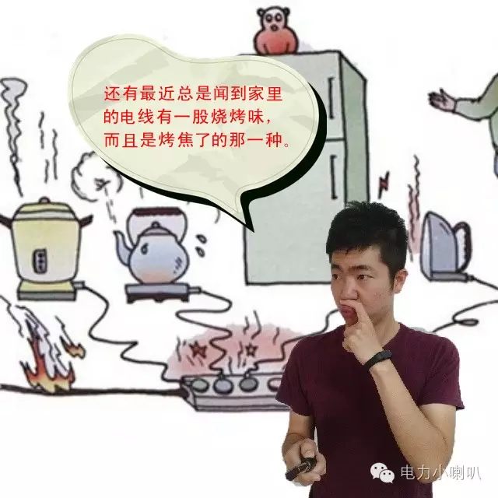

电能是一把双刃剑，使用得当才能让我们安全用电，希望今天的这几条用电小常识，可以给大家带来帮助！冬天就要来了，大家注意保暖，记得穿秋裤哦！

